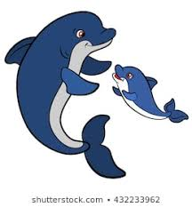
,,BITUČIŲ’’ GRUPĖS
PASIŪLYTA VEIKLA IR REFLEKSIJA
,,KAS GYVENA VANGENYJE’’
2020/04/20-24

TIKSLAS: Tobulinti vaikų pažinimo ,komunikavimo , ir meninę kompetencijas.
UŽDAVINIAI: Sieksime, kad vaikai daugiau sužinotų kas gyvena jūroje ir upėse.
Parinksime užduotis ir vaizdinę medžiagą tobulinančią vaikų komunikavimo kompetenciją.
Meninei kompetencijai pasiūlysime piešti, aplikuoti ir gaminti įvairius darbus pagal savaitės temą, ir turimas priemones namuose.
Komochis programai prisiminti sugalvoti kuo daugiau gražių žodžių vienas kitam,
visai šeimai kartu.
Vaikai ir toliau namuose skaito pasaką ,pagal kurią atlieka užduotis, viakams tai įdomi ir
sudėtinga tema, parinkome jiems įvairios vaizdinės medžiagos, žaidmų užduotėlių.
Pažinimo kompetencijai ;
Pasiūlysime tėvams drauge su vaikais paieškoti kas gyvena mūsų upėse ir Jūroje.
Stebėti medžiagą: delfinariumas ir delfinai
https://www.youtube.com/watch?v=_3VwGijwW6o
Stebėti Vandens gyvūnai https://www.youtube.com/watch?v=SUz6NLBvlRE&t=68s
Balų šeimininkai, https://www.youtube.com/watch?v=znGaL3H1xrA
Kad būtų įdomia žiūrėti filmuką rifo pasaka žuviukas Nemo
https://www.youtube.com/watch?v=ouWQs-ZHRv4
Vartyti knygą apie vandens gyvūnus
https://www.storyjumper.com/book/read/24789938/VANDENS-GYV%C5%AANAI#page/1
Vaikai stebėdami vaizdinę medžiagą, atsakinėjo į klausymus
kai kurie sugalvojo sukurti savo jūros gelmes, nuotraukose atsispindi vaikų darbai.

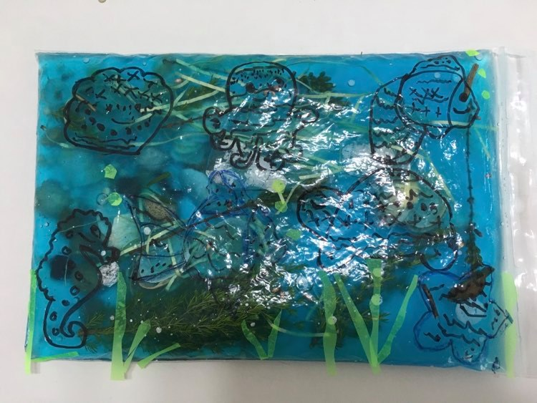
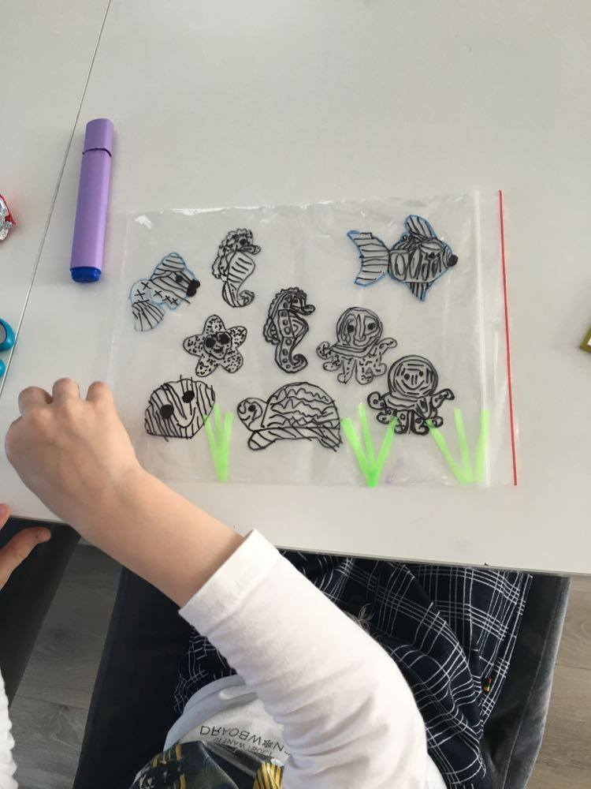

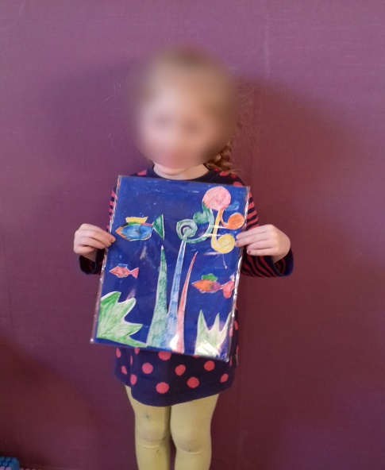
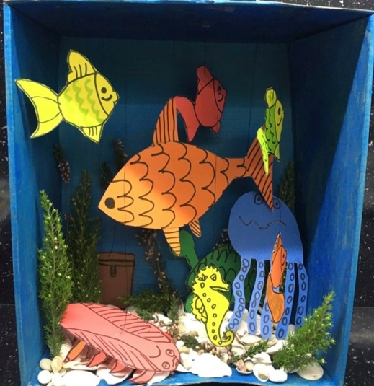

Komunikavimo kopetencijai:
Žaidimai; skaičiams , formoms raidėms, spalvoms :https://www.facebook.com/wa
Žaidimai vaikams https://gudrutisdutis.lt/lt/zaidimai/ikimokyklinukams…
Paprastos užduotėlės vaikams.https://www.youtube.com/watch…
Žaidimas spalvoms ,raidėms, skaičiams, https://www.facebook.com/wa
https://www.jigsawplanet.com/?rc=play&pid=3235e0348d24

Pūzlės: Pink manta ray - jigsaw puzzle (24 pieces)Free online jigsaw puzzle game
jigsawplanet.com
\
Žaidimai raidžių pažinimui https://www.facebook.com/watch/?ref=saved&v=404835760278290

Kad vaikams būtų įdomiau siūlėme jiems įvairę vaizdinę medžiagą, rinkome įvairius

žaidimus, vaikai piešė raides nestandartiniu būdu , skaičiuoti pasiūlėme mokytis pagal

pasiūlytus užduotėlių pavyzdžius, kai kurie prisiminė geometrines figūras.

Vaikai ieškojo skirtumų, dėliojo puzles .Kai kas keliavo prie upelio, patikrinti kas ten gyvena.

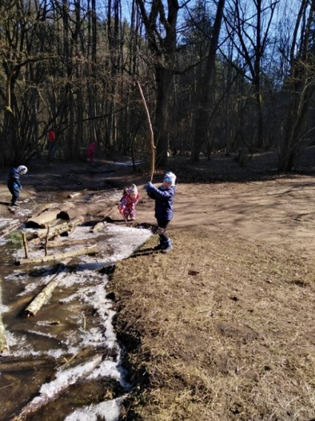
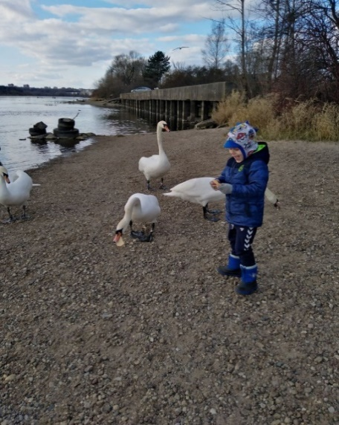

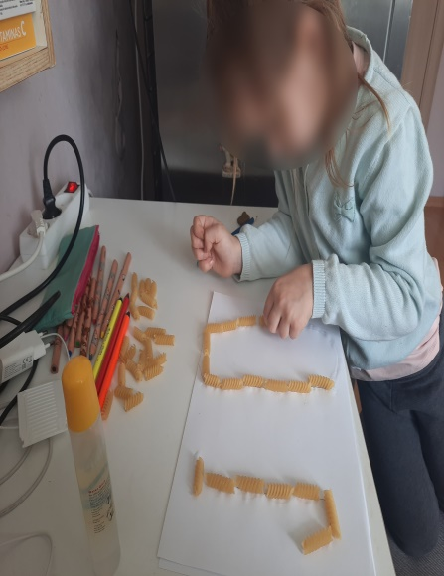

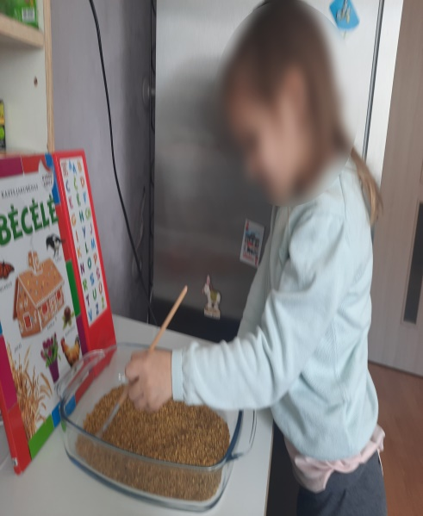

,

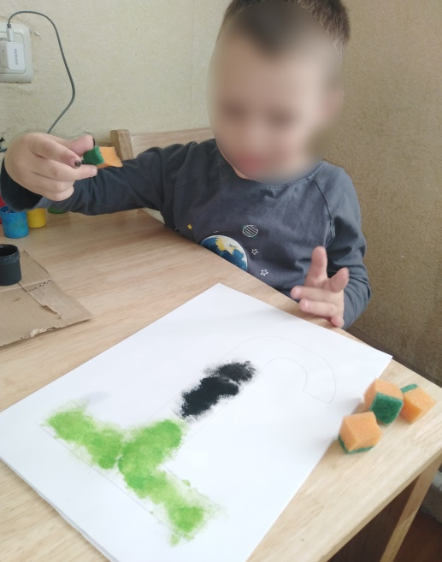

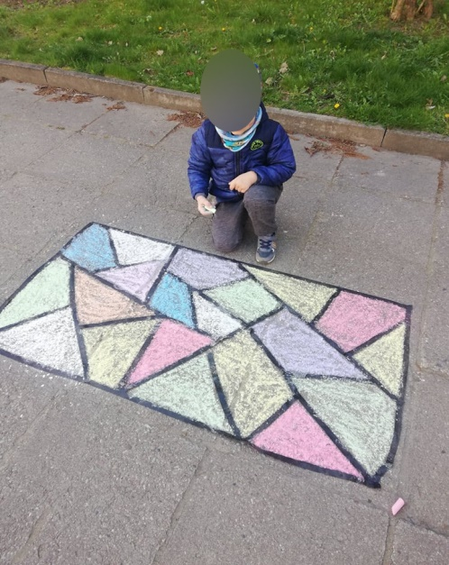
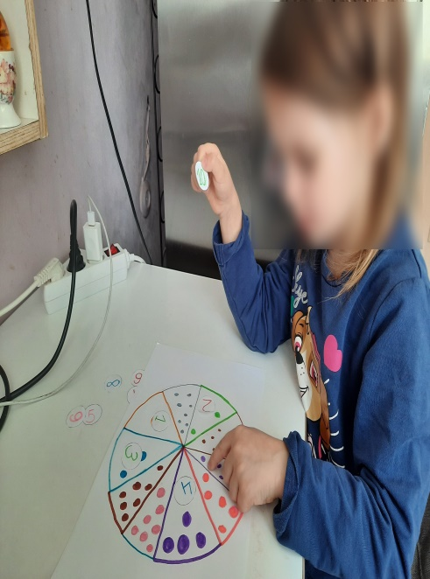

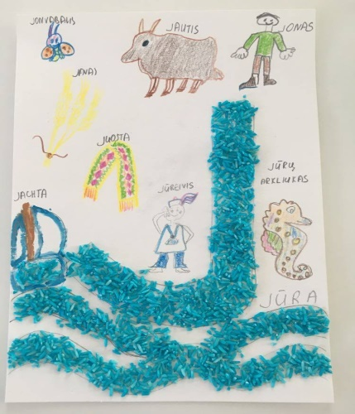

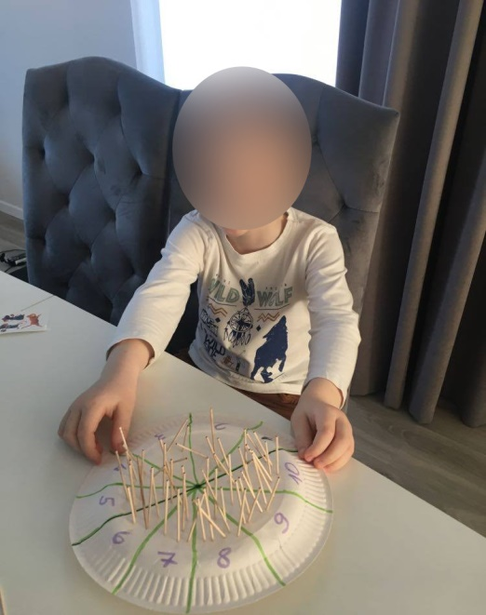
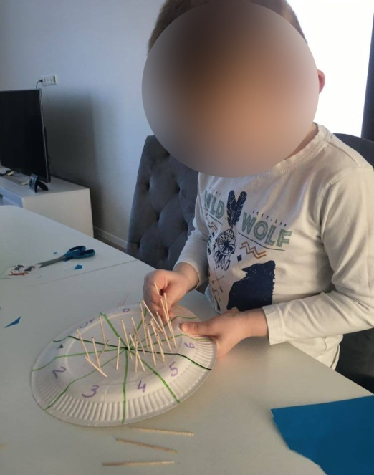

Meninei kompetencijai:
Piešti aplikuoti bei gaminti tai ką sugalvos patys vaikai pagal duotą temą.
Akvariumą, žuvis, įvairius vandens gyventojus
Vaikai ir toliau skaitė pasaką, žiūrėjo vaizdinę medžiagą apie delfinus, jūrų liūtę, bei animacinį filmuką,,Žuviukas Nemo’’ piešė aplikavo kūrė jūros dugną, žuvis.

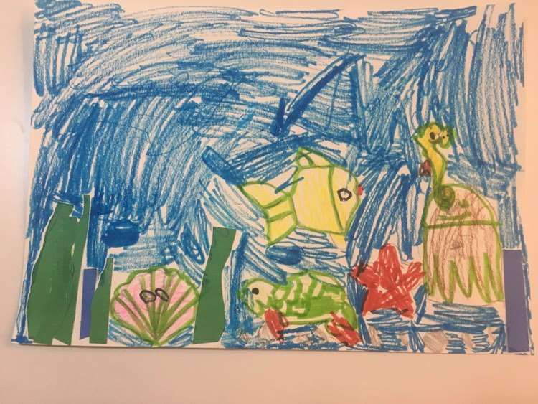
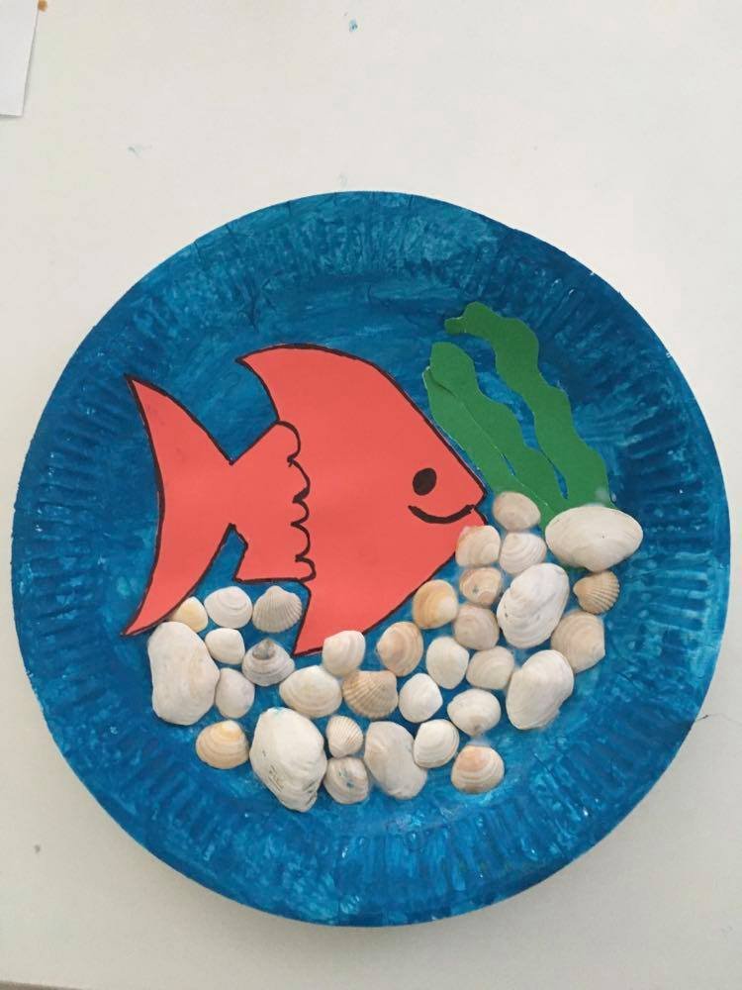

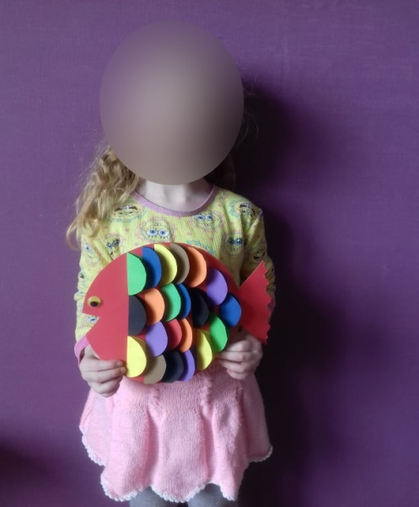
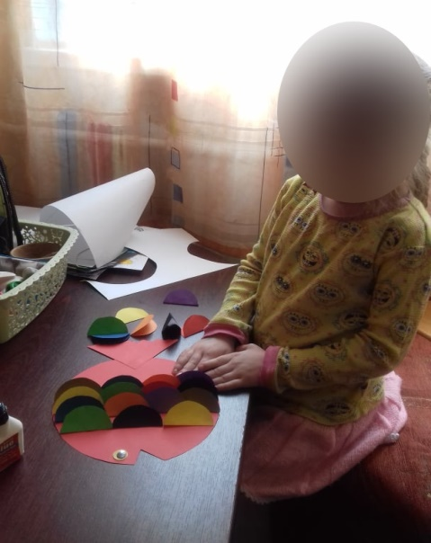

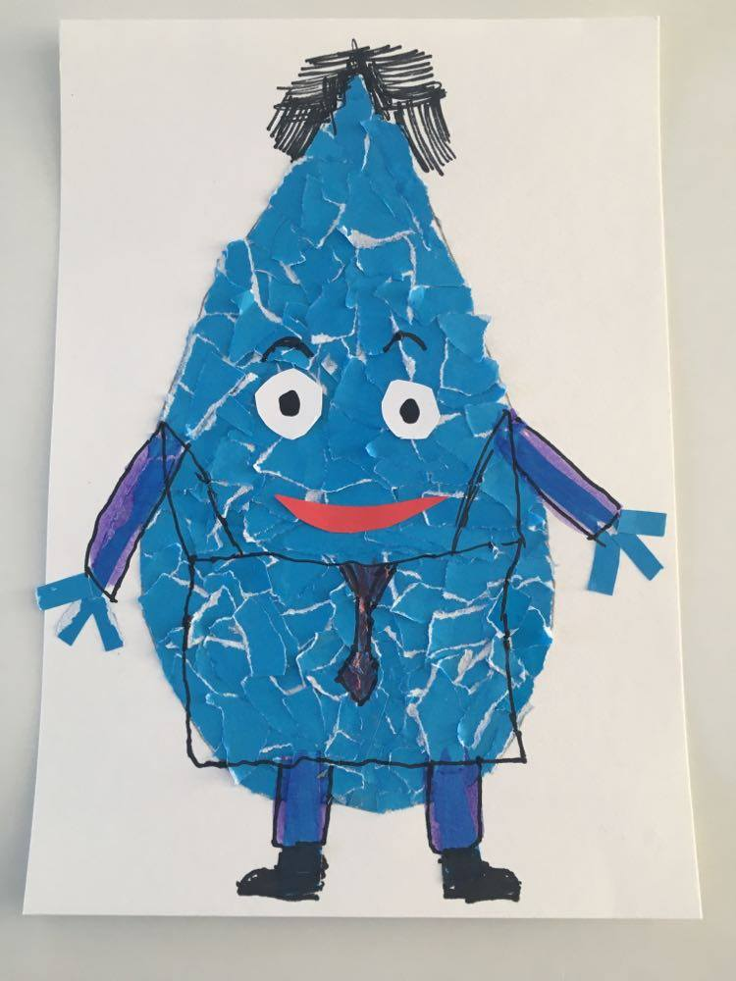
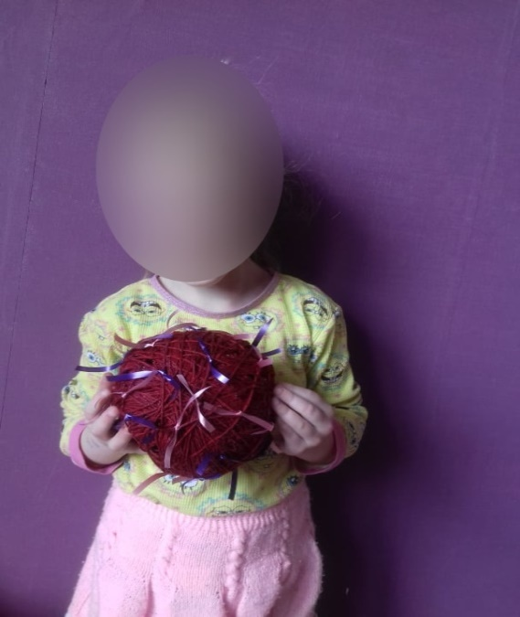

Šią savaitę vaikai ir toliau skaitė pasaką atliko įvairias užduotis. Norisi pasidžiaugti, kad tėvai noriai bendrauja ir bendradarbiaują. Veiklų metu vaikai turėjo galimybę susipažinti kas gyvena jūros gelmėse, upėse. Kad vaikų veikla būtų įdomesnė ir įvairesnė siūlėme jiems įvairių užduočių. Vaikai smagiai dėliojo pūzles, ieškojo skirtumų iš pateiktų paveikslėlių. Raidelių , skaičių , spalvų , ir formų pažinimui pasiūlėme žaidimus, kurie vaikams labai patiko. Atkreipėme dėmesį, kad vaikai noriai renkasi vaizdinę medžiagą, bei noriai drauge su tėvų pagalba pasigamina pasiūlytas priemones iš turimų namuose buitinių priemonių. Jų darbai atsispindi vaikų piešiniuose, sukurtuose darbuose. Labai smagu nes jų darbai tikrai įdomūs ir išradingi.
